SURAT PENGALIHAN HAK CIPTA

Yang bertanda tangan dibawah ini :

N a m a : Dr. Sujono, ST., MT.
Alamat : Jalan M Masan, No. 73, RT 003, RW 005, Kel. Kunciran,
Kec. Pinang, Kota Tangerang

N a m a : Dr. Bambang Pujiyono, MM., M.Si.
Alamat : Duta Bintaro Blok D2 no.53 Kunciran Pinang Kota Tangerang

N a m a : Subandi, S.Pd., MM.
Alamat : Jl. Ahmad Yani, RT 009, RW 004, Banjarejo, Pagelaran
Kabupaten Malang, Jawa Timur

N a m a : Hafizh Rivaldho
Alamat : Kp. Pondok Blimbing, RT 002, RW 004, Kel. Jurang Mangu Barat, Kec. Pondok Aren, Kota Tangerang Selatan

N a m a : Hendi Surya Maulana
Alamat : Jl. Bakti, RT 004, RW 005, Kel. Bojongsari Baru, Kec. Bojongsari, Kota Depok

N a m a : Zabur Booy
Alamat : Desa Ulima, RT 000, RW 000, Kel. Ulima, Kec. Ambalau, Kab. Buru Selatan, Maluku

Adalah Pihak I selaku pencipta, dengan ini menyerahkan karya ciptaan saya kepada :

N a m a : Direktorat Riset dan PPM Universitas Budi Luhur
Alamat : Universitas Budi Luhur
Jl. Raya Ciledug, Petukangan Utara, Jakarta Selatan, 12260

Adalah Pihak II selaku Pemegang Hak Cipta berupa Desain Alat berjudul Buku Manual Mesin Vacuum Frying Dalam Produksi Kripik Buah untuk didaftarkan di Direktorat Hak Cipta, Desain Industri, Desain Tata Letak dan Sirkuit Terpadu dan Rahasia Dagang, Direktorat Jenderal Hak Kekayaan Intelektual, Kementerian Hukum dan Hak Azasi Manusia R.I.
Demikianlah surat pengalihan hak ini kami buat, agar dapat dipergunakan sebagaimana mestinya.

Jakarta, 18 November 2025
Pemegang Hak Cipta Pencipta

( Prof. Dr. Prudensius Maring, M.A ) (Dr. Sujono, ST., MT.)

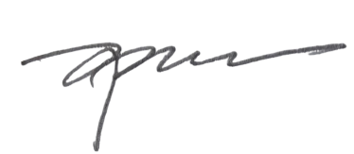

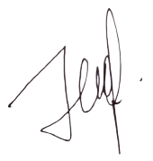
(Dr. Bambang Pujiyono, MM., M.Si.)

(Subandi, S.Pd., MM.)
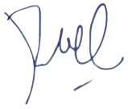

(Hafizh Rivaldho)
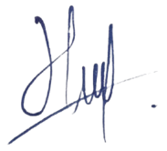

(Hendi Surya Maulana)
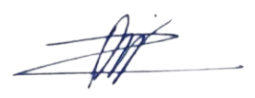

(Zabur Booy)

